FASES REQUERIMIENTO DE SOFTWARE

1. DESCRIPCION GENERAL DEL REQUERIMIENTO 2
2. FASE DE FORMALIZACIÓN 3
3. ANALISIS DE REQUISITOS Y REQUERIMIENTOS 4
5. LEVANTAMIENTO DEL REQUERIMIENTO DETALLADO 8
6. DISEÑO DE LA ARQUITECTURA DE SOLUCION 10

DESCRIPCION GENERAL DEL REQUERIMIENTO

PROYECTO | Automatización de demandas
Nombre Requerimiento: | Registro y administración de procesos legales
Fecha Solicitud: | 21/02//2022
Responsable(s) Solicitud: | Hector Caballero Garduño
Dependencia(s) Solicitante: | Desarrollo de productos
Responsable Funcional designado por el equipo de desarrollo de software: | Estefany Itzel Sánchez

FASE DE FORMALIZACIÓN

Descripción de la Solicitud
Usuario Solicitante
Es un despacho de abogados que quiere automatizar las demandas de sus clientes, esto lo harán a traves de una página web llenando un formulario.

Líder Funcional
Se pide realizar una página web para realizar el registro y seguimiento por parte de clientes registrados en donde el sitio debe tener la capacidad para enviar y recibir notificaciones acerca del avance de cada proceso legal he informar al usuario correspondiente sobre los cambios o estatus, deberá generar documentos en formato docx con la información colocada en el formulario para que el cliente pueda empezar con el proceso.
Como punto clave se tiene que validar el pago por parte del cliente para continuar con la demanda y ver dichos ingresos en un dashboard.

FIRMAS DE ACEPTACIÓN:

________________________________ _______________________________
Nombre Responsable Solicitud Nombre Líder OTI
Dependencia Solicitante Oficina Tecnologías de la Información

ANALISIS DE REQUISITOS Y REQUERIMIENTOS

Fecha Inicio | 23/02//2022 |  | Fecha Final | 24/02//2022
Modelamiento de Negocio
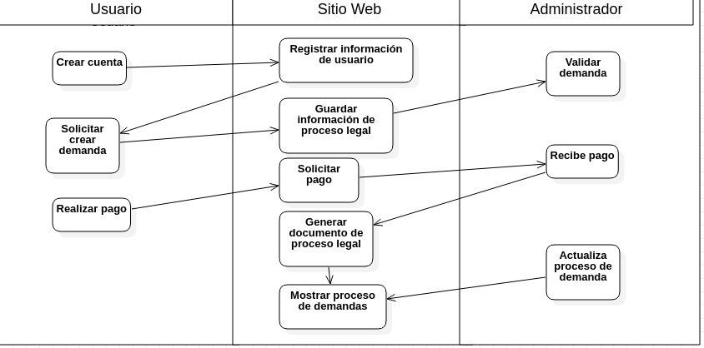

Términos de Referencia
Alcance de la solución | Se desarrollará un sistema web capaz de realizar la validación de información para generar un documento legal que avale la aceptación y avance del proceso legal, para ello, se deberá confirmar el pago por parte del cliente para poder continuar con el proceso legal.  Adicionalmente se mostrará en un dashboard el avance del proceso junto con el pago par parte del cliente, pero este no hará el proceso de manera automatizada, todo ello, lo validará el administrador.
Requerimientos Funcionales y criterios de aceptación y | Defina los requerimientos funcionales y una lista de criterios y expectativas que espera encontrar el usuario final o el dueño del proceso, en la etapa de revisión, validación y verificación, una vez entre en fases de pruebas funcionales.  Validar pagos bancarios  Validar datos de usuario para registrar nueva demanda.  Generar comprobantes de trámite de nuevo proceso legal en formato docx.
Requerimientos no Funcionales y de calidad | Diseñar una interfaz fácil y entendible a los usuarios que logre dar confianza al cliente para usar el servicio.  Facilitar al usuario generar reportes o notificaciones de errores por parte del software.
Interesados en la solución
  Nombre/Rol/Perfil | Descripción
  Facilitador de equipo | Fungir como mediador para que tanto el cliente de producto como lider de proyecto puedan definir que es lo que se va a obtener como producto.
  Cliente de producto | Es aquel que solicita el servicio, mismo que dará las características y revisiones constantes al desarrollo del software
Precondiciones | El software deberá realizar la validación de pago bancario.  Todo cliente deberá estar registrado para solicitar tramitar una demanda
Requisitos Técnicos | Tipo de Desarrollo | Web Escritorio Móvil Servicio Web  Servicio Windows Otro:__________________
Requisitos Técnicos | Base de Datos | Oracle  SQL Server  MySQL  MongoDB  Otro:__________________ |  |  | Versión  _______  _______  _______  _______  _₈.0.25_____  _______
Requisitos Técnicos | Lenguaje | C#  VB  PHP  Java  JavaScript  Otro:___________________ |  |  | Versión  _______  _______  _______  _______  ______₈.1.1  _______  _______
Viabilidad Técnica | Luego de adelantado el análisis de los requisitos y requerimientos es viable proponer una solución técnica para esta solicitud: SI ( ) NO ( )

FIRMAS DE ACEPTACIÓN:
Nombre | Dependencia | Teléfono | Firma
- FASE DE PLANEACIÓN Y GERENCIA DEL PROYECTO

Responsable |  |  | Estefany Itzel Sánchez S |  | Fecha
Plan estratégico de fases del proyecto
N° | Nombre Etapa | Actividad |  | Rol Responsable |  | Fecha Inicio | Fecha Fin | Comentarios
 | Definición de objetivos | Definir las actividades que hará el software con el lider de desarrollo y cliente de producto |  | Líder de proyecto |  | 18/02/2022 | 25/02/2022 | Definir puntos clave y puntos críticos en la actividad.  Definir capacidad del equipo de desarrollo
 | Diseño de interfaz | Realizar el bosquejo de la interfaz gráfica, incluyendo posición de los botones, cuadros de texto,imagenes, colores, etc. |  | Lider de diseño |  | 25/02/2022 | 28/02/2022 | Definir el rango de edad para el que será diseñado el sistema y las preferencias y limitaciones del mismo.  Elegir juego de colores y ubicación de objetos que sean atractivos para el usuario.
 | Diseño de algoritmo | Elegir la estructura del software, herramientas, frameworks y procedimientos factibles para el mismo. |  | Líder de equipo de desarrollo |  | 28/02/2022 | 10/03/2022 | Elegir procedimientos y estructuras más adecuadas.  Distribuir tareas entre los desarrolladores e acuerdo a sus habilidades.
 | Programación | Generar código a partir del algoritmo desarrollado |  | Lider de desarrollo |  | 10/03/2022 | 10/05/2022 | Realizar la programación dividiendo las tareas entre el equipo de desarrollo según la metodología elegida y el equipo de desarrollo.
 | Prueba y corrección de errores | Realizar el testeo de todas las partes del código |  | Lider de seguridad y pruebas |  | 10/05/2022 | 16/05/2022 | Realizar una segmentación de las partes de código para realizar las pruebas y generar los reportes de prueba
 | Pruebas de software | Realizar prueba d eproducto final |  | Lider de prueba de productos |  | 16/05/2022 | 24/05/2022 | Realizar reportes de prueba.  Proponer actividades de prueba y aplicarlo en examenes d eprueba con usuarios estandar.
 | Documentación y auditoría | Realizar la documentación del sitio |  |  |  | 24/05/2022 | 29/05/2022 | Realizar la estructuración y descripción de cada sección del software.
Diagrama de planeación


NOTA: Las fechas de planeación establecidas en este documento son aproximadas y estarán sujetas a modificaciones que surjan por control de cambios u otros factores.

FIRMAS DE ACEPTACIÓN:
Nombre | Dependencia | Teléfono | Firma

LEVANTAMIENTO DEL REQUERIMIENTO DETALLADO

Las historias de usuario deben ser independientes y debidamente identificadas; deben corresponder a una única funcionalidad y deben ser cortas y concisas
HISTORIAS DE USUARIO
Nº. |  | Identificador único de la historia de usuario
Titulo |  | Titulo claro y especifico que define la fase o historia de usuario para el requerimiento
Fecha |  | DD/MM/YYYY
Estimación |  | Peso dado por un numero entre 1 y 100 acotado por la serie Fibonacci
Característica/Funcionalidad
Descripción detallada y suministrada en lenguaje natural por el usuario final, que permite identificar la necesidad puntual para una parte específica del requerimiento.
P.e.:

Quiero que el sistema me registre el número de veces que solicita atención a través de la ventanilla única, guardando el nombre del funcionario que atiende, la cedula y el tiempo que tarda en la consulta hasta obtener la solución a su inquietud.

Razón/Resultado
Con la finalidad de…
P.e.:

Con la finalidad de controlar la eficiencia de la atención en los puntos por cada uno de los empleados…

Criterios de Aceptación
Nº | Titulo |  | Contexto |  |  | Evento
1... | Título del escenario  Pe.  Ingreso del empleado a la plataforma |  | Descripción de la situación que presenta el criterio de aceptación:  P.e.:  En caso de que ingresa el número de identificación del funcionario y es inexistente debe generar un mensaje de error. |  |  | Cuando o en qué momento ocurre el contexto  P.e.:  Cuando el empleado intenta ingresar diligenciando en el formulario identificación y nombre
2 | Control de tiempo de respuesta |  | Registrar un tiempo superior a media hora y evidenciar que se genera una alerta de atención tardía |  |  | A partir del momento en que se efectúa el cierre del caso de atención al cliente por parte del empleado
n…
Firmas de aceptación
Nombre |  |  |  | Dependencia | Teléfono |  | Firma

DISEÑO DE LA ARQUITECTURA DE SOLUCION

En caso de que existan excepciones asociadas a la arquitectura de referencia se debe incluir su correspondiente justificación en las vistas que aplique.

Fecha | DD/MM/AAAA
Vista Lógica
Se puede utilizar alguno de los siguientes diagramas UML: Diagrama de Clase, Diagrama de Comunicación, Diagrama de Secuencia.

Si utiliza convenciones para diagramas Ad hoc, por favor describirlas aquí
Vista de Implementación
Se puede utilizar alguno de los siguientes diagramas UML: Diagrama de componentes o diagrama de Paquetes

Si utiliza convenciones para diagramas Ad hoc, por favor describirlas aquí
Vista de Proceso
Se puede utilizar alguno de los siguientes diagramas UML: Diagrama de actividades o de flujo

Si utiliza convenciones para diagramas Ad hoc, por favor describirlas aquí
Vista de Física
Se puede utilizar el diagrama UML de despliegue.

Si utiliza convenciones para diagramas Ad hoc, por favor describirlas aquí
Prototipos de interfaces de usuario
Mockups o Bocetos de interfaces graficas para Front-End.

Si utiliza convenciones para diagramas Ad hoc, por favor describirlas aquí
Firmas de aceptación
Nombre |  | Dependencia | Teléfono |  | Firma

Nota: En caso de considerar limitado el uso de UML, es posible utilizar diagramas Ad Hoc.

